zgodne z RODO

INFORMACJE DOTYCZĄCE PRZETWARZANIA DANYCH OSOBOWYCH UCZNIÓW SZKOŁY PODSTAWOWEJ IM. BOHATERÓW POWSTANIA STYCZNIOWEGO W RAKACH
Niniejszym zgodnie z art. 13 ust. 1 i ust. 2 Rozporządzenia Parlamentu Europejskiego i Rady (UE) 2016/679 z dnia 27 kwietnia 2016 r. w sprawie ochrony osób fizycznych w związku z przetwarzaniem danych osobowych i w sprawie swobodnego przepływu takich danych oraz uchylenia dyrektywy 95/46/WE (ogólne rozporządzenie o ochronie danych)
przekazujemy Państwu wymagane prawem informacje.

ADMINISTRATOR DANYCH OSOBOWYCH

Administratorem danych osobowych uczniów Szkoły Podstawowej im. Bohaterów Powstania Styczniowego w Rakach, jest Szkoła Podstawowa im. . Bohaterów Powstania Styczniowego w Rakach
adres: Raki 55A, 06-214 Krasnosielc
telefon: 297141447
e-mail: psp_raki@wp.pl

INSPEKTOR OCHRONY DANYCH

Nadzór nad prawidłowym przetwarzaniem danych osobowych związanych z nauką w Szkole Podstawowej im. Bohaterów Powstania Styczniowego w Rakach pełni Inspektor Ochrony Danych (IOD).
Kontakt do Inspektora Ochrony Danych (IOD):
e-mail: teresakaszuba1@wp.pl

CEL PRZETWARZANIA DANYCH OSOBOWYCH UCZNIÓW
Dane osobowe uczniów (w tym ich rodziców/opiekunów prawnych) będą przetwarzane w celu:
- wypełnienia obowiązków Administratora wynikających z przepisów prawa (Ustawa z dnia 14 grudnia 2016 r. - Prawo oświatowe - Dz.U. 2017 poz. 59 ze zm.; Ustawa z dnia 7 września 1991 r. o systemie oświaty - Dz.U. 2017 poz. 2198 ze zm.; Ustawa z dnia 15 kwietnia 2011 r. o systemie informacji oświatowej - Dz.U. 2017 poz. 2159 ze zm.) na podstawie art. 6 ust. 1 pkt c Rozporządzenia Parlamentu Europejskiego i Rady (UE) 2016/679 z dnia 27 kwietnia 2016 r. w sprawie ochrony osób fizycznych w związku z przetwarzaniem danych osobowych i w sprawie swobodnego przepływu takich danych oraz uchylenia dyrektywy 95/46/WE (tj. przetwarzanie jest niezbędne do wypełnienia obowiązku prawnego ciążącego na administratorze);
- realizacji celów związanych z promocją działań Szkoły Podstawowej im. Bohaterów Powstania Styczniowego w Rakach poprzez udostępnianie, np. na oficjalnej stronie internetowej – informacji o sukcesach konkretnych uczniów, informacji o wydarzeniach, przedsięwzięciach, w których brali udział (np. konkursy, zawody sportowe), w tym także wizerunków uczniów – wyłącznie w przypadkach, gdy rodzice, opiekunowie wyrazili zgodę na taką formę przetwarzania.

zgodne z RODO

KOMU DANE BĘDĄ UDOSTĘPNIANE

Dostęp do danych osobowych uczniów wewnątrz struktury organizacyjnej Szkoły Podstawowej im. Bohaterów Powstania Styczniowego w Rakach będą mieć wyłącznie upoważnieni pracownicy i tylko w zakresie niezbędnym do realizacji obowiązków zawodowych.
Odbiorcami danych osobowych będą organy publiczne, instytucje i podmioty trzecie uprawnione do żądania dostępu lub otrzymania danych osobowych na podstawie przepisów prawa (np. Kuratorium Oświaty, Policja, Ośrodek Pomocy Społecznej).
Dane przetwarzane w celach związanych z promocją jednostki będą udostępniane, rozpowszechniane poprzez umieszczenie np. na tablicach informacyjnych, naszej gazetce lub kronice, naszych oficjalnych stronach internetowych i prasie lokalnej.

OKRES PRZECHOWYWANIA DANYCH OSOBOWYCH
Dane osobowe uczniów będą przechowywane przez Szkołę Podstawową im. Bohaterów Powstania Styczniowego w Rakach przez okres niezbędny do realizacji wynikających z Ustawy z dnia 14 lipca 1983 r. o narodowym zasobie archiwalnym i archiwach (Dz.U. 2018 poz. 217 ze zm.) celów archiwizacji. Dane przetwarzane na podstawie zgody będą przechowywane do momentu wycofania zgody.

KATEGORIE PRZETWARZANYCH DANYCH OSOBOWYCH UCZNIÓW

W związku z nauką w Szkole Podstawowej im. Bohaterów Powstania Styczniowego w Rakach, Szkoła może przetwarzać w szczególności następujące dane uczniów:

Lp. | Kategorie danych | Podstawa prawna
1. | Dane identyfikacyjne dziecka, takie jak imię nazwisko, nr PESEL, data urodzenia, adres zamieszkania i zameldowania, itp. | Ustawa z dnia 14 grudnia 2016 r. - Prawo oświatowe - Dz.U. 2017 poz. 59 ze zm.; Ustawa z dnia 7 września 1991 r. o systemie oświaty - Dz.U. 2017 poz. 2198 ze zm.; Ustawa z dnia 15 kwietnia 2011 r. o systemie informacji oświatowej - Dz.U. 2017 poz. 2159 ze zm.
2. | Informacje na temat potrzeb edukacyjnych dziecka (np. opinie, orzeczenia poradni psychologiczno-pedagogicznych)
3. | Dane identyfikacyjne rodziców, opiekunów dziecka, takie jak imiona i nazwiska, adres zamieszkania, nr telefonów, adres poczty elektronicznej | Ustawa z dnia 14 grudnia 2016 r. -  Prawo oświatowe - Dz.U. 2017 poz. 59 ze zm.; Ustawa z dnia 7 września 1991r. o systemie oświaty - Dz.U. 2017 poz. 2198 ze zm.
4. | Informacje niezbędne do zapewnienia dziecku właściwej opieki, w czasie zajęć organizowanych przez szkołę.
5. | Informacje nt. sytuacji wychowawczej dziecka
6. | Informacje dotyczące frekwencji dziecka na zajęciach, informacje o wynikach edukacyjnych dziecka, jego zachowaniu informacje nt. jego rozwoju
7. | Imię, nazwisko, klasa, wyniki dziecka i jego wizerunek utrwalony przy okazji prowadzania dokumentacji fotograficznej i video naszych uroczystości, zawodów, innych wydarzeń publikowane przez Szkołę. | Zgoda wyrażona przez rodziców/opiekunów prawnych

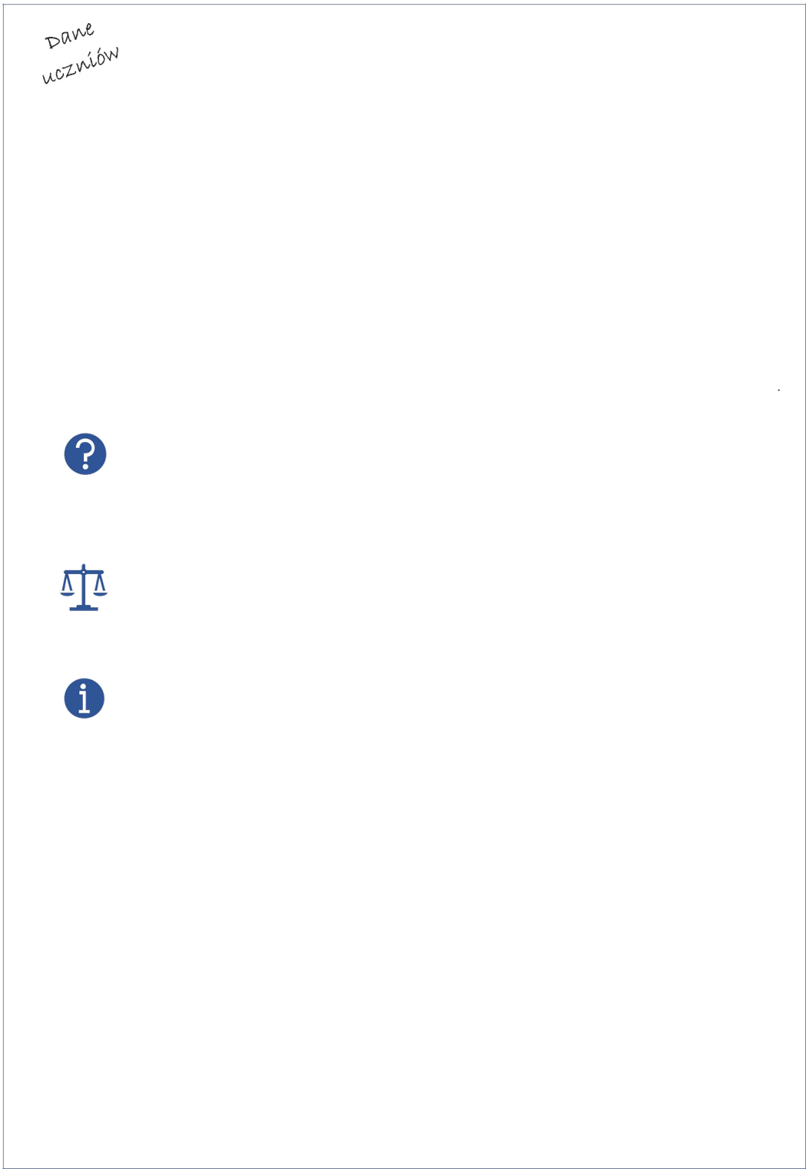

zgodne z RODO

PRAWO DOSTĘPU

Niniejszym informujemy, że posiadają Państwo prawo dostępu do treści danych swoich dzieci oraz prawo do ich sprostowania, a w przypadku przetwarzania danych na podstawie zgody, do ich usunięcia.

PRAWO DO SKARGI

Mają Państwo prawo wniesienia skargi do organu nadzorczego dot. ochrony danych osobowych, gdy uznają Państwo, iż przetwarzanie danych osobowych Państwa dziecka narusza przepisy ogólnego rozporządzenia o ochronie danych osobowych z dnia 27 kwietnia 2016 r.

KONSEKWENCJE NIEPODANIA DANYCH

Podanie danych osobowych uczniów opisanych w rubryce 1-7 jest wymogiem ustawowym. Są Państwo zobowiązani do ich podania, a konsekwencją ich niepodania będzie brak możliwości edukacji Państwa dziecka w Szkole Podstawowej im. Bohaterów Powstania Styczniowego w Rakach. Przetwarzanie danych opisanych w rubryce nr 7 zależy od dobrowolnej zgody rodziców, opiekunów prawnych naszych uczniów. Brak zgody w tym zakresie będzie skutkował pominięciem informacji dotyczących Państwa dziecka w podanych informacjach o sukcesach, wydarzeniach, w których brało ono udział.

zgodne z RODO

OŚWIADCZENIE O ZAPOZNANIU SIĘ
Z INFORMACJĄ DOTYCZĄCĄ PRZETWARZANIA DANYCH OSOBOWYCH UCZNIÓW SZKOŁY PODSTAWOWEJ IM. BOHATERÓW POWSTANIA STYCZNIOWEGO W RAKACH

Jako rodzic/opiekun prawny uprawniony do składania oświadczeń dotyczących mojego dziecka

………………………………………………………………………………………………………………………………………………………
(imię i nazwisko dziecka)

Oświadczam, że w dn zapoznałam/-em się z treścią Informacji dotyczącej
przetwarzania danych osobowych uczniów Szkoły Podstawowej im. Bohaterów Powstania Styczniowego w Rakach

…………..…………………………….………............
(czytelny podpis rodzica, opiekuna dziecka)

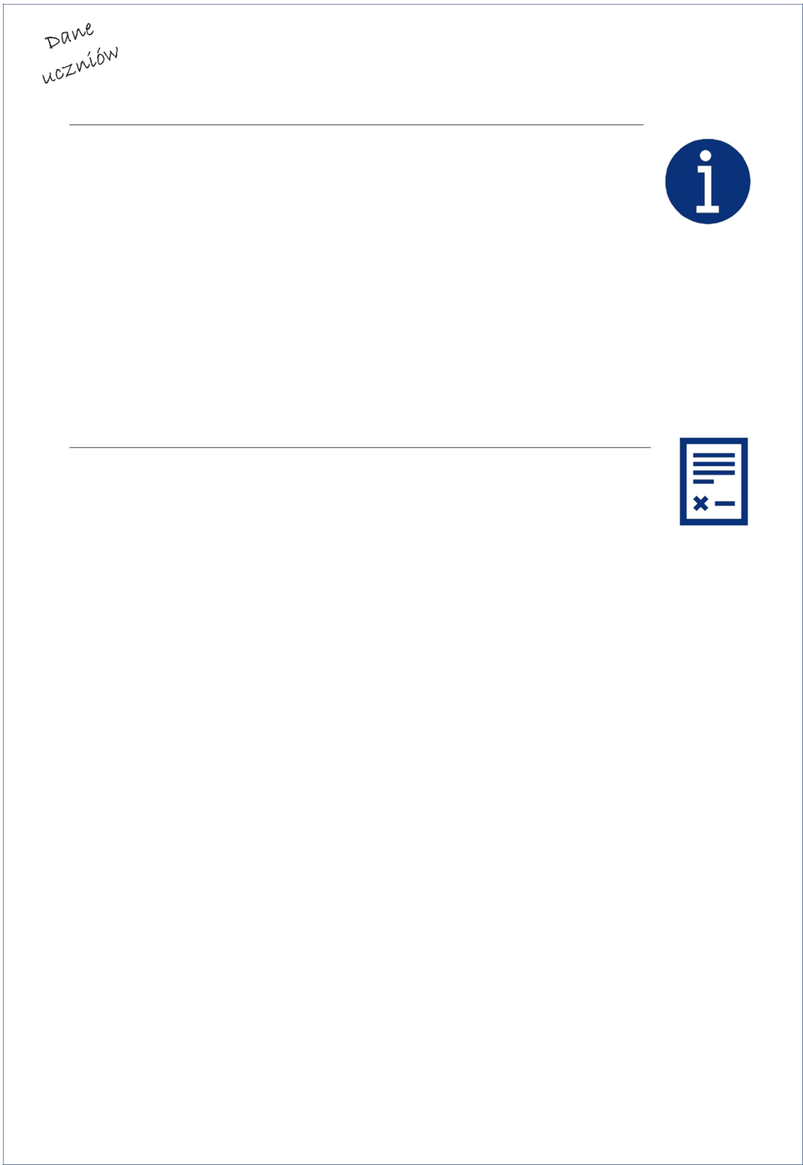
zgodne z RODO

Informacja o działaniach promocyjnych prowadzonych przez Szkołę Podstawową im. Bohaterów Powstania Styczniowego w Rakach
Szkoła Podstawowa im. Bohaterów Powstania Styczniowego w Rakach tak jak zdecydowana większość instytucji na całym świecie, informuje o swojej działalności, także podejmując aktywne działania promocyjne. W tym celu prowadzimy np. tablice informacyjne, gazetki, nasze oficjalne strony internetowe.

W zasobach tych publikujemy informacje o najważniejszych wydarzeniach, przedsięwzięciach, sukcesach członków naszej społeczności, w tym naszych uczniów. Rozpowszechniane są tylko te informacje, które stawiają szkołę i uczniów w dobrym świetle. Wzbogacamy je zdjęciami i ewentualnie filmami, które zostały wykonane w czasie uroczystości, wydarzeń, zajęć.

Szanując prawa* naszych uczniów i ich rodzin, serdecznie prosimy o podjęcie decyzji dotyczącej rozpowszechniania w celach promocji szkoły informacji nt. Państwa dziecka.

Zgoda na rozpowszechnianie informacji nt. dziecka, w tym jego wizerunku
w celach związanych z promocją szkoły

Jako rodzic/opiekun prawny uprawniony do składania oświadczeń dotyczących
mojego dziecka

………………………………………………………………………………………………………………………………………………………...........................................................................................
(imię i nazwisko dziecka)

Wyrażam/nie wyrażam (niepotrzebne skreślić) zgody na przetwarzanie danych osobowych mojego dziecka takich jak imię i nazwisko, klasa, do której uczęszcza moje dziecko, informacji o wydarzeniach, przedsięwzięciach, w których brało lub będzie brało udział (np. konkursy, zawody sportowe), informacji o jego sukcesach, w tym także wizerunku mojego dziecka, czyli fotografii i nagrań, na których będzie możliwa identyfikacja mojego dziecka. Dane będą przetwarzane wyłącznie w celach związanych z promocją szkoły, także poprzez ich udostępnienie, rozpowszechnienie w szczególności w następującej formie:
- zamieszczenie informacji na tablicach informacyjnych Szkoły
  - umieszczenie informacji w naszej gazetce
- zamieszczenie informacji na naszych oficjalnych stronach internetowych
- przekazywanie informacji, w tym zdjęć i filmów o najważniejszych wydarzeniach z życia Szkoły na stronę internetową, serwis YouTube i do prasy lokalnej

Przyjmuję do wiadomości, że mam prawo wycofać powyższą zgodę w dowolnym momencie poprzez przekazanie wychowawcy mojego dziecka lub pracownikowi sekretariatu szkoły pisemnego oświadczenia. Dane będą mogły być przetwarzane do czasu wycofania zgody. Brak zgody będzie skutkował pominięciem informacji dotyczących mojego dziecka w podanych informacjach o sukcesach, wydarzeniach, w których brało ono udział.

- Rozporządzenie Parlamentu Europejskiego i Rady (UE) 2016/679 z dnia 27 kwietnia 2016 r. w sprawie ochrony osób fizycznych w związku
z przetwarzaniem danych oraz uchylenia dyrektywy 95/46/WE (ogólne rozporządzenie o ochronie danych)
- Ustawa z dnia 4 lutego 1994 r. o prawie autorskim i prawach pokrewnych (Dz.U. z 2017 r. poz. 880, 1089, z 2018 r. poz. 650
……………………………………………… …………………………………………
(data) (podpis rodzica/opiekuna prawnego)

SZANOWNI RODZICE!

Informujemy, że Szkoła Podstawowa im. Bohaterów Powstania Styczniowego w Rakach
przetwarza wizerunki uczniów (w tym ich rodziców i opiekunów prawnych) do celów:
    - związanych z promocją szkoły - na podstawie zgód na przetwarzanie danych osobowych.
Administratorem danych osobowych (wizerunków) przetwarzanych w powyższych celach jest
Szkoła Podstawowa im. Bohaterów Powstania Styczniowego, z siedzibą: w Raki 55A, 06-214 Krasnosielc.
Za przetwarzanie wizerunków w powyższych zakresach odpowiedzialność ponosi Szkoła.
Jednocześnie pragniemy poinformować, że zgodnie z obowiązującym prawem, Szkoła Podstawowa im. Bohaterów Powstania Styczniowego w Rakach NIE PONOSI odpowiedzialności za przetwarzanie i rozpowszechnianie przez rodziców danych osobowych, w tym również wizerunków dzieci lub innych rodziców (np. wykonywanie zdjęć, filmów na naszych uroczystościach, a następnie zamieszczanie ich w Internecie).
Prosimy pamiętać, że rozpowszechnianie danych osobowych innej osoby (w tym uczniów) wymaga uzyskania
zezwolenia osoby, której dane są rozpowszechniane lub zezwolenia rodzica / opiekuna prawnego dziecka.
Namawiamy wszystkich do poszanowania wzajemnych praw.

SZANOWNI RODZICE!

Zgodnie z postanowieniami ogólnego rozporządzenia o ochronie danych (RODO),
Szkoła ma obowiązek przekazać rodzicom uczniów informację dotyczącą zasad i celów przetwarzania
danych osobowych.
Naszym celem jest zapewnienie Państwa o tym, że dane Państwa dzieci przetwarzane są w sposób bezpieczny i zgodny z wymogami prawa. W związku z powyższym informujemy, że
Szkoła Podstawowa im. Bohaterów Powstania Styczniowego w Rakach
przetwarza dane osobowe uczniów (w tym dane osobowe ich rodziców lub opiekunów) zarówno
w związku z realizacją przepisów prawa, tj. Ustawy z dnia 14 grudnia 2016 r. - Prawo oświatowe (Dz.U. z 2017 r. poz. 59 ze zm.), jak i na podstawie zgód na przetwarzanie danych osobowych, do celów
związanych z promocją szkoły.
Administratorem danych osobowych uczniów jest Szkoła Podstawowa im. Bohaterów Powstania Styczniowego w Rakach z siedzibą: Raki 55A 06-214 Krasnosielc

Pełna treść informacji o celach i zakresach przetwarzania danych osobowych uczniów i ich rodziców lub opiekunów prawnych, o prawach osób, których dane dotyczą, w tym także o prawie do wniesienia skargi, zostanie zamieszczona na stronie internetowej szkoły oraz będzie rozpowszechniana wśród rodziców i opiekunów.
Posiadają Państwo prawo dostępu do właściwych danych, ich sprostowania, a w przypadku przetwarzania danych na podstawie zgody, do ich usunięcia.

